

Подготовил: ученик 4 класса
МКОУ «Сош школы №1»
Степанов Алексей
г.Суворов

Новый год навсегда вошел в наш быт, став традиционным праздником для всех людей на земле. А между тем, все имеет свое начало. История этого праздника насчитывает, по меньшей мере, 25 веков. Обычай праздновать Новый год зародился в Месопотамии. Здесь, а также в нижней долине Нила в конце IV тысячелетия до нашей эры впервые родилась цивилизация. Именно здесь, по мнению ученых, впервые (в третьем тысячелетии) стали праздновать новый год.
По-разному празднуют новый год во всех странах. Одно присуще всем этим празднествам – это самый веселый праздник всех народов. Все ждут и любят его, все получают подарки. Праздник-надежда и обещание счастья на весь наступающий новый год. Время новогодних праздников – это время красивой, доброй сказки, которая приходит в каждый дом в конце каждого года с наступлением холодов.
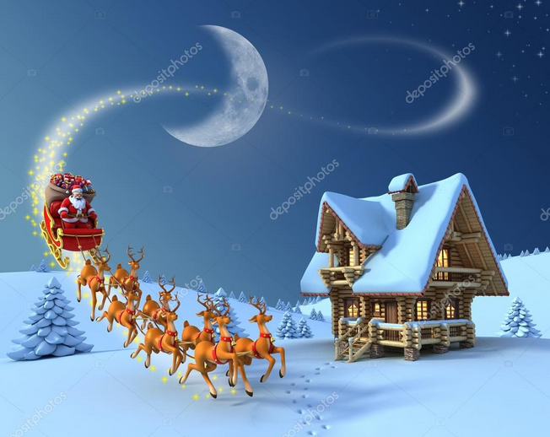

В России Новый год официально утвердили в 14 веке Иоанн Васильевич Третий его датой стало 1 сентября.
В 1699 г. Петр 1 своим указам назначил новую дату празднования Нового года – 1 января, как в Европе. Неотъемлемой частью государственных праздников стали фейерверки, называемые во времена Петра 1 «огненными потехами».

Звезда, которую все укрепляют на макушке новогодней ёлки - это символ Вифлеемской звезды, воссиявшей над местом рождения Иисуса Христа.
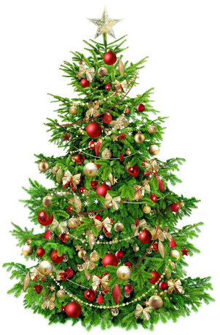

Прекрасный обычай украшать ёлку существует с давних пор. До этого на Руси украшали дом только еловыми ветками. Ёлка – неотъемлемый атрибут зимних праздников - также прибыла в Россию вместе с петровскими реформами. По указу Петра I от 1699 года «О праздновании Нового года», ёлки в России украшались орехами, конфетами, фруктами и даже овощами. Распространению обычая украшать рождественско-новогоднюю ёлку, способствовала вера в сверхъестественные свойства ели – в то, что колючие иглы защищают от ведьм и других злых сил.
Встреча нового года сопровождается разнообразными эстрадными мероприятиями, застольем, народными гуляниями. Согласно традиции в домах устанавливается Новогодняя ёлка. Во многих странах ёлка устанавливается на Рождество и называется Рождественской ёлкой.
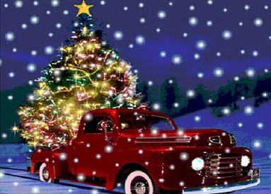

Бельгия – Святой Николай  Германия – Вайнахтсман  Испания – Папа Ноэль  Италия – Баббо Натале  Казахстан – Колотун Ага  Китай – Шань Дань Лаожен  Россия – Дед Мороз  Румыния – Мош Джарилэ  Сербия – Деда Мраз  США – Санта-Клаус  Узбекистан – Ноэль Баба  Финляндия – Йолупукки  Франция – Пер Ноэль  Чехия, Словакия – Микулаш  Япония – Сегацу-Сан | 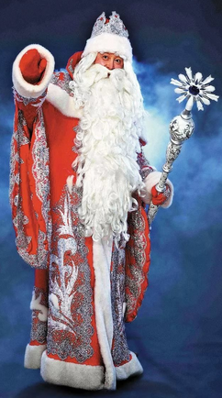

Самым первым Дедом Морозом был Святой Николай. Уходя, он оставил приютившей его бедной семье золотые яблоки в башмачке перед камином.
Имя – Дед Мороз. Он же: Дед Трескун, Мороз Иванович, Мороз Красный Нос.
Внешность – высокий мужчина с белоснежной бородой. Носит красную или синюю шубу. В руках у него волшебный посох, которым он морозит.
Характер – Раньше дед мороз был суров. С возрастом характер Деда Мороза изменился в лучшую сторону, и в настоящее время старик воспринимается как добрый волшебник с мешком подарков.
Возраст – лет Деду Морозу очень много.
Место жительства – древний Дед Мороз обитал в ледяной избушке, в которую можно попасть, пройдя через колодец. Сейчас проживает в городе Великий Устюг.
Вид деятельности – он ходит по гостям под новый год с подарками. Правда требует, чтобы получатель предварительно рассказал стишок.
Транспортное средство – передвигается, как правило, пешком. Большие расстояния преодолевает – в санях запряженных тройкой белых лошадей или оленей.
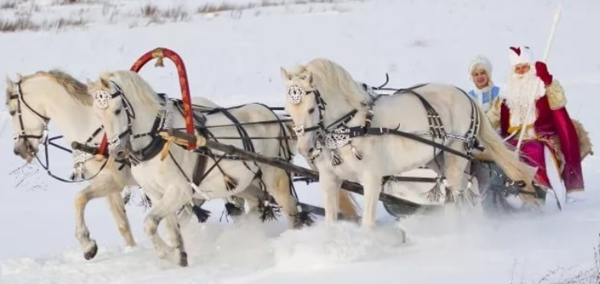

Снегурочка – новогодний персонаж русских легенд, внучка деда Мороза. Однако у славян считалась дочерью Мороза и Зимы. Образ Снегурочки уникален для русской культуры. В новогодней и рождественской мифологии остальных народов мира нет женских персонажей.
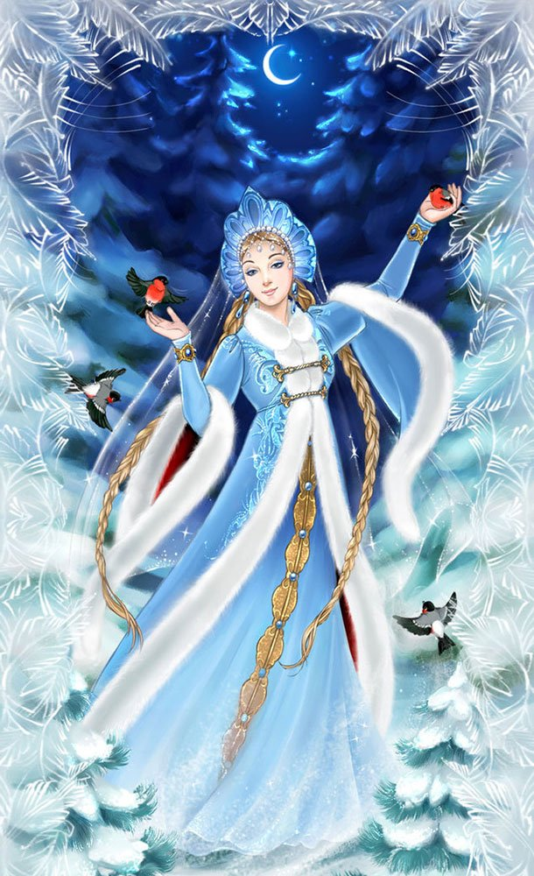

В старинных приданиях очень часто встречается упоминание об одной ожившей ледяной скульптуре молодой красивой девушки. Зимой эта девушка ходит по домам и всех радостно поздравляет, а весной отправляется в лес с подружками и теряется, либо прыгает через костер и тает. Так в нашем фольклоре и появилась Снегурочка. Последний вариант более правдоподобен, так как в древней мифологии существует миф, который гласит, что многие духи погибают при смене сезона, как злые, так и добрые. Снегурочка, как один из сезонных персонажей, решается прыгнуть через костер, но она сделана изо льда и поэтому тает. Так ледяная красавица исчезает с приходом лета. Но ещё она является воплощением оживших вод Северных морей. Её одежда только белого цвета, а все узоры сшиты серебристыми нитями. Никакие другие цвета ткани или нитей в истории не допускаются! Её головной убор – это сшитый из серебра и жемчужин восьмилучевой венец.
Свой современный облик Снегурочка приобрела в середине тридцатых годов, когда Советский Союз официально разрешил праздновать Новый год. Во всех появившихся сценариях праздника она стала ключевой фигурой наравне с Дедушкой Морозом. Именно в это время в ее одеяние привнесли голубые тона, разбавив белыми оттенками. Снегурочка возникает как олицетворением доброты, кротости и самопожертвования. Она вечный спутник и помощник своему уже немолодому дедушке. Именно она направляет его, дает дельные советы и подсказывает, что подарить детям. Уникальный образ в двадцатом веке приобрел совершенные черты. В ее характере нет ни малейшего намека на любое проявление зла или различные пороки человека. От своего прототипа восемнадцатого-девятнадцатого века Снегурочка отличается своей человечностью и добродушием.

Волшебный, сказочный новогодний праздник у каждого человека ассоциируется с чем-то своим, собственным. Но, наверное, у многих предчувствие праздника появляется одновременно с появлением на прилавках магазинов чудесных, сверкающих и хрупких творений – новогодних игрушек. Это что-то из детства, из глубин памяти – чувство тихой радости, возникающее при одном взгляде на радужный блик, отразившийся от стеклянного круглого бока елочного шарика…
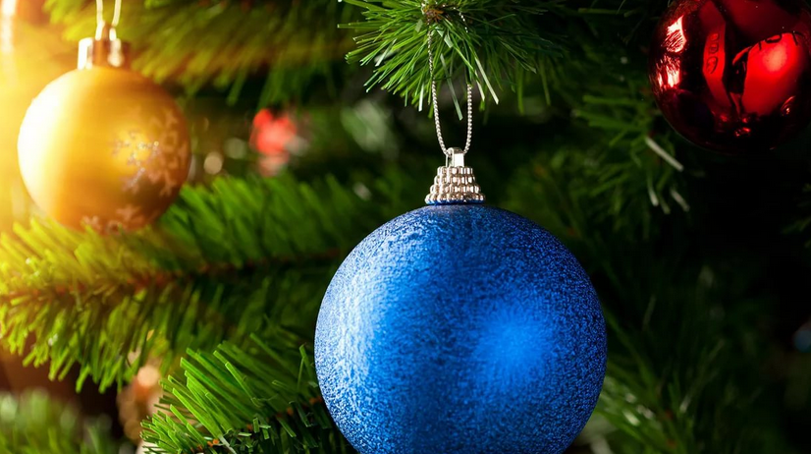
Один из символов праздника, новогодняя игрушка имеет свою, чрезвычайно интересную историю. Классические правила украшения «рождественского» дерева не изменились и по сей день. «Вифлеемская звезда» на макушке, «яблоки» - сегодня это шары – олицетворяли библейский «запретный плод», горящие свечи (сегодня это всевозможные электрогирлянды). А также в средние века на ветки новогоднего дерева обязательно вешались фигурки из вафель. Надо сказать, что украшения были исключительно съедобными. Потом елочные украшения становятся более нарядными: бумажные цветы, позолоченные еловые шишки и пустые яичные скорлупки, а еще – фигурки из чеканной латуни – феи, ангелы и т.п. Серебряные звездочки, цветы, а также мишура появились в 18 веке. А в 1848 году, в городке Лауш в Тюрингии

были изготовлены первые елочные шары. Их делали из цветного или прозрачного стекла, покрывали изнутри слоем свинца, а снаружи украшали блестками. С каждым годом придумывались все новые виды «дизайна», как бы сказали сегодня, рождественских шариков. А в 1867 году в Лауше открыли газовый завод. С помощью газовых горелок с пламенем очень высокой температуры, стеклодувы смогли изготавливать тонкостенные шары любых размеров. Вредное для здоровья свинцовое покрытие было заменено на нитрат серебра. Мастера могли выдувать практически все, что угодно: не только шары, но и виноградные гроздья, птиц, рыбок, фигурки Санта-Клауса, кувшинчики и амфоры. Игрушки раскрашивались серебряной и золотой пылью.
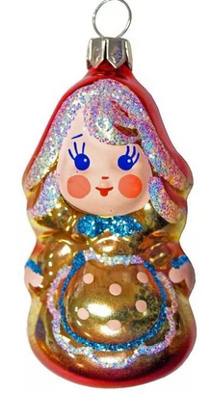 | 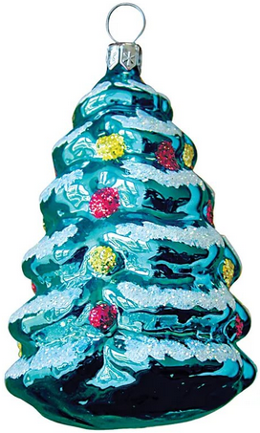 | 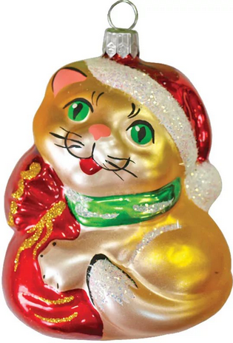 | 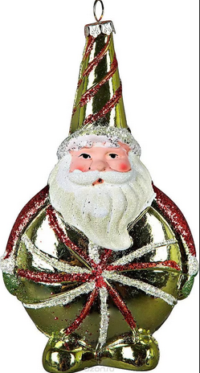 | 
А позже пришла тенденция украшать елочки фигурками из золоченой и серебряной бумаги и картона и соломенными звездочками.
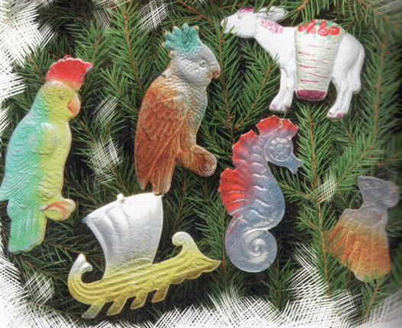

В истории елочных украшений особенно отметились немецкие города Дрезден и Лейпциг, в которых появились игрушки в стиле «техно» - пароходики, дирижабли, музыкальные инструменты, экипажи, запряженные лошадьми, а также игрушки в виде животных: слонов, медведей, лягушек, фазанов…
Многие игрушки делались своими руками из подручных материалов. Первые стеклянные игрушки, появившиеся в России, был немецкого производства. Но и отечественные мастера быстро поняли, насколько это прибыльное дело. Кроме стеклянных, в России также выпускались игрушки из ткани, ваты и папье-маше.
Не одна елка сгорела в результате использования свечей и бенгальских огней; страдали и жилища. Позже появились и более усовершенствованные электрогирлянды, которые мы используем и по сей день.
Сегодня в производстве елочных украшений наблюдается отчасти «возврат к истокам». Выпускаются шары с ручной росписью, с удивительно тщательно выписанными пейзажами, картинами русской зимы, а также государственной символикой (например, прошлогодняя серия с изображением московского Кремля).
Очень популярны экскурсии на фабрику ёлочных игрушек. Дети и взрослые с нетерпением ждут главный праздник года — Новый Год. Все ожидают совершения какого-то чуда в эту удивительную ночь, зеленую красавицу украшают блестящими игрушками, которые тоже таят в себе волшебство. Мало кто знает, каким образом появляются на свет эти волшебные украшения. Сегодня возможность узнать все о создании елочных украшений, посетив увлекательную экскурсию на фабрику по их производству.
Сотни украшенных елей и множество сверкающих шаров ждут Вас на одной из популярнейших экскурсий на фабрику елочных игрушек “Стиль Студия” в Химках. Специально созданный для экскурсий, филиал фабрики демонстрирует все этапы производства. Программа путешествия построена таким образом, что по его окончании каждый посетитель научится делать игрушки для елки из стекла своими руками.

Во время посещения “Стиль Студии” Вам расскажут об истории празднования Нового Года. Затем дети и взрослые отправятся на волшебную поляну в новогоднем лесу, где среди заснеженных елей и блестящих игрушек познакомятся с ремеслом стеклодувов и производством елочных украшений ручной работы, увидят, как создают необычные шары и композиции с лентами. Здесь же дети украсят елочные игрушки собственными руками и смогут взять их на память о посещении этого волшебного места. Все посетители смогут понаблюдать за работой мастеров стеклодувов на мини-производстве и станут свидетелями волшебного превращения кусочка стекла в красивую елочную игрушку, примут участие в процессе раскрашивания стеклянных шаров специальной краской.
